Shooting system:

* Spread-ul bullet-urilor nu functioneaza corect
* Sistemul de coliziuni din unity nu detecteaza coliziunile cand obiectele se misca extrem de repede (problema in cazul gloantelor)
* Gloantele trec prin obiecte atunci cand arma se afla in obiectul respectiv.

Throwing system:

* Cand faci un obiect copilul unui alt obiect, scale-ul si rotatia parintelui distorsioneaza copii, problema pentru a avea cutitele infipte de obiecte care se misca (Posibil sa poata fi reparat cu fixed joints)

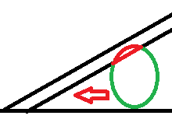Movement:

* Cand dai dash sub un collider slope, player-ul poate ramane cateva secunde blocat in acel collider: